Tabellone Mensile
ANAGRAFICA DIPENDENTI
PER INIZIARE AD UTILIZZARE LA FUNZIONE DI TURNAZIONE TRAMITE TABELLONE E' NECESSARIO ANDARE AD INSERIRE ALCUNI DATI NELLA SEZIONE DATI PER TURNI DELL' ANAGRAFICA DIPENDENTI DELLE TIMBRATURE
E' NECESSARIO SELEZIONARE
TIPO TURNO : SEQUENZIALE
DATA DI PARTENZA: DATA DA QUANDO SI INTENDE UTILIZZARE LA TURNAZIONE
SEQUENZA DIPENDENTE: L'ORDINE IN CUI VEDEREMO IL DIPENDENTE NEL TABELLONE
SQUADRA: LA SQUADRA DI APPARTENENZA DEL DIPENDENTE
MATRICE TURNI: LA MATRICE DEI TURNI CHE VERRA' UTLIZZATA PER IL CARICAMENTO DEL TABELLONE IN MANIERA AUTOMATICA. PER CARICARE UNA MATRICE PREMERE IL BOTTONE “+” NELLA TABELLA IN FONDO A SINISTRA E ANDARE A RIEMPIRE I CAMPI EDITABILI “ATTIVO”=1, “SEQUENZA” = PROGRESSIVO CRESCENTE DELLA SEQUENZA, GIORNI DELLA SETTIMANA = CODICE O ALIAS DEL CODICE CHE VOGLIAMO CARICARE. SALVARE LE MODIFICHE PREMENDO SUL DISCHETTO DELLA TABELLA VICINO AL “+”
E’ POSSIBILE UTILIZZARE LA FUNZIONE “DUPLICA MATRICE” PER COPIARE UNA MATRICE DA UN DIPENDENTE AD UN ALTRO. PER AVERE LA STESSA MATRICE IDENTICA CLICCARE SU “DUPLICA MATRICE” E SELEZIONARE UNO SCOSTAMENTO DI 0 , POI SCEGLIERE IL DIPENDENTE SU CUI INTENDIAMO DUPLICARE LA MATRICE.
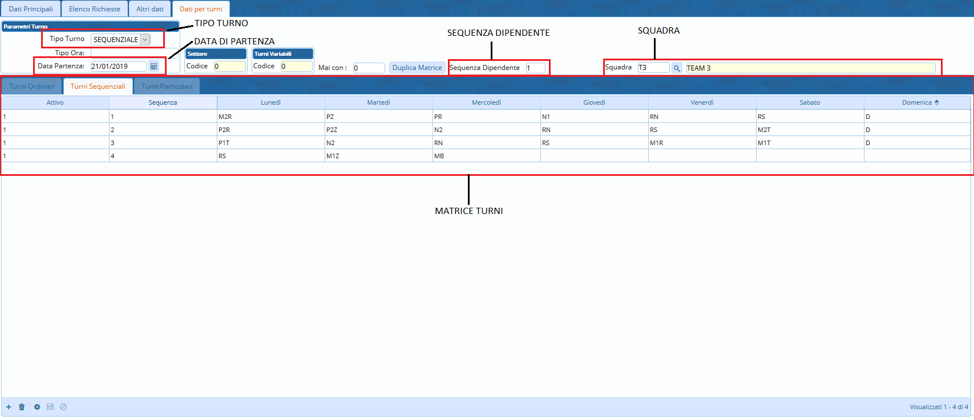
ANAGRAFICA PROFILI ORARI
DOPO AVER CREATO I VARI PROFILI ORARI NECESSARI , IN CASO DI UTILIZZO DEGLI ALIAS ANDARE NELLA SEZIONE “ALTRI DATI” E INSERIRE L’ALIAS SCELTO PER IL PROFILO CHE SI STA CARICANDO.
E’ POSSIBILE DELINEARE ALCUNI PROFILI COME “TURNI DI ASSENZA” INDICANDO ANCHE UNA CAUSALE LEGATA A LORO , QUESTI PROFILI POSSONO ESSERE UTILZZATI PER CARICARE DURANTE LA GESTIONE DEL TABELLONE QUALSIASI VOCE CAUSALE.
IMPORTANTE RICORDATE CHE PER QUESTI “TURNI DI ASSENZA” NON E’ NECESSARIO CARICARE ALCUNA FASCIA ORARIA , MA E’ SUFFICIENTE RIPORTARE LE CORRETTE “ORE PER ASSENZA” NEL PROFILO IN MODO CHE POSSANO ESSERE CARICATE CORRETTAMENTE NEL MOMENTO DI UTILIZZO.
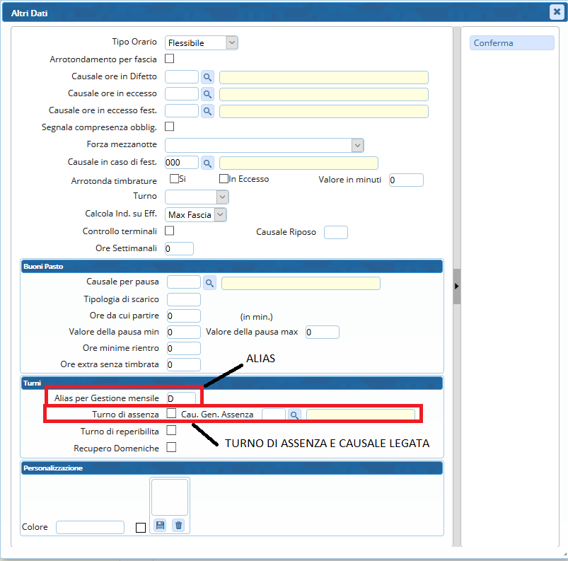
GESTIONE DEL TABELLONE MENSILE
PASSANDO PER IL MENU’ : TURNI→GESTIONE→MENSILE
SI APRIRA’ LA SCHERMATA DELLA GESTIONE DEL TABELLONE MENSILE IN QUESTO MODO
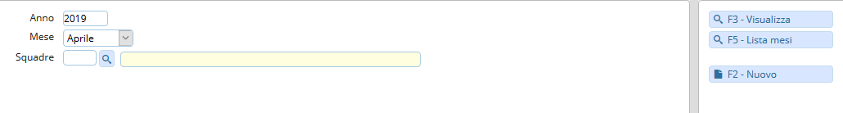
PREMENDO VISUALIZZA SI ANDRA’ AD APRIRE IL TABELLONE PER IL MESE CHE SI E’ SELEZIONATO SUL CAMPO “MESE” PER L’ANNO INDICATO.
PREMENDO SU LISTA MESI AVREMO LA LISTA COMPLETA DI TUTTE LE MENSILITA’ CREATE E FACENDO DOPPIO CLICK SU UNA DI QUESTE ENTREREMO NEL DETTAGLIO.
CLICCANDO SU NUOVO ANDREMO AD APRIRE UN NUOVO MESE DI GESTIONE DEL CALENDARIO, SI APRIRA’ IL MESE CHE E’ SELEZIONATO NEL CAMPO “MESE” PER L’ANNO SELEZIONATO.
E’ POSSIBILE FILTRARE I DATI ALL’INTERNO DELLE MENSILITA’ PER SQUADRE, PREMENDO SULLA LENTINA SARA’ POSSIBILE SELEZIONARE UNA O PIU’ SQUADRE DA VEDERE NEL DETTAGLIO DEI MESI.
NELLA FASE DI GESTIONE IL TABELLONE SI PRESENTERA’ NEL SEGUENTE MODO
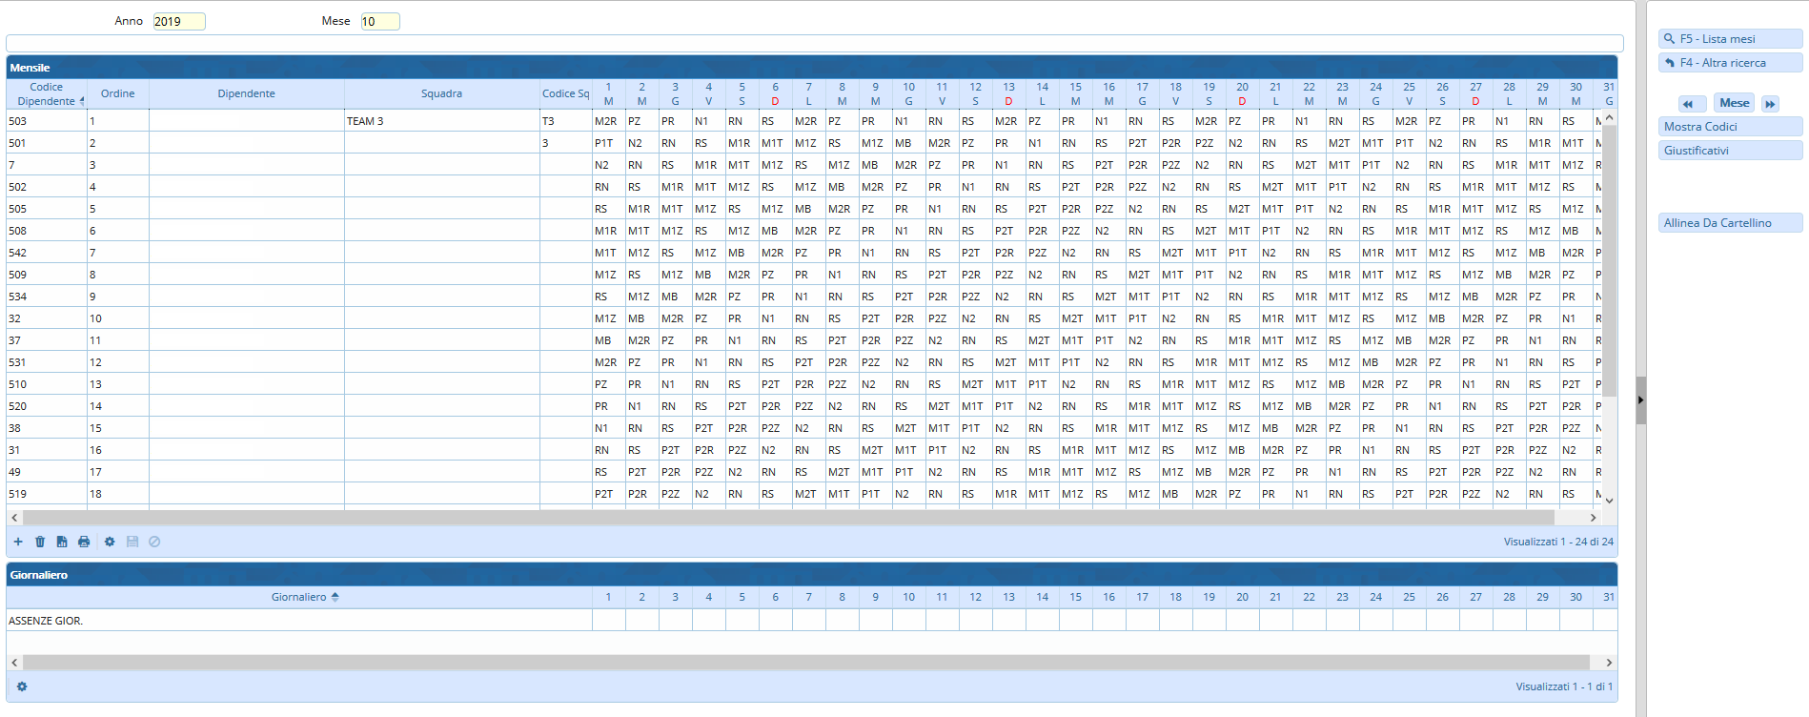
AVREMO IL CODICE DEL DIPENDENTE, L’ORDINE CHE ABBIAMO IMPOSTATO NELL’ANAGRAFICA, IL NOME E IL COGNOME DEL DIPENDENTE, LA DESCRIZIONE DELLA SQUADRA IMPOSTATA IN ANAGRAFICA E IL CODICE DELLA SQUADRA.
SUCCESSIVAMENTE LA TURNAZIONE AUTOMATICA CHE VIENE PREDISPOSTA IN BASE ALLA MATRICE CARICATA NELL’ANAGRAFICA DEL DIPENDENTE.
NELLA TABELLE SOTTOSTANTE “GIORNALIERO” SI AVRA’ UN RIEPILOGO DEL NUMERO DI DIPENDENTI ASSENTI PER QUELLA GIORNA, PASSANDO SOPRA ALLA VOCE SI AVRA’ L’ELENCO DEI DIPENDENTI INTERESSATI E LA TIPOLOGIA DI ASSENZA.
E’ POSSIBILE MODIFICARE UN QUALSIASI TURNO DEL TABELLONE , E’ SUFFICIENTE CLICCARE SULLA RIGA INTERESSATA E UNA VOLTA ENTRATI NELLA MODALITA’ DI MODIFICA ANDARE AD INSERIRE IL CODICE O L’ALIAS CHE VOGLIAMO CARICARE, FATTO CIO’ PREMERE SUL DISCHETTO PER IL SALVATAGGIO IN FONDO A SINISTRA NELLA TABELLA.
CLICCANDO SUL BOTTONE “GIUSTIFICATIVI” SI APRIRA’ UNA MASCHERA PER L’INSERIMENTO MASSIVO DEI TURNI ALL’INTERNO DEL TABELLONE
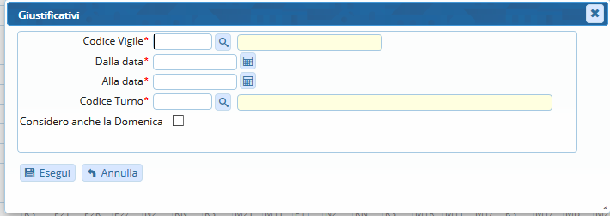
SI DEVONO RIEMPIRE I DATI MINIMI SEGNALATI CON L’ASTERISCO ROSSO, SE SI SPUNTA “CONSIDERO ANCHE LA DOMENICA” IL TURNO VERRA’ CARICATO ANCHE NELLE GIORNATE DI DOMENICA .
INDICANDO UN “TURNO DI ASSENZA” (VEDI ANAGRAFICA PROFILI ORARI) VERRA CARICATO NEL TABELLONE IL SUO ALIAS COME QUALSIASI ALTRO TURNO, E DURANTE IL CALCOLO DEL CARTELLINO VERRA’ CARICATA LA SUA CAUSALE ABBINATA PER LE ORE DI ASSENZA CHE SONO STATE DICHIARATE NELL’ANAGRAFICA DEL PROFILO.
CLICCANDO IL BOTTONE “ALLINEA DA CARTELLINO” SI APRIRA’ LA SEGUENTE SCHERMATA
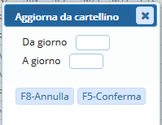
SELEZIONARE LE GIORNATE, VERRANO PRESI IN CONSIDERAZIONE TUTTI I DIPENDENTI IN AUTOMATICO.
SI POTRANNO ALLINEARE LE GIORNATE DEL TABELLONE CON LE VARIE MODIFICHE DEL CARTELLINO TIMBRATURE, VERRANO PRESE IN COSIDERAZIONE TUTTE QUELLE GIORNATE CHE SONO DIFFERENTI NELLA CAUSALE GLOBALE DAI VALORI “999-900-001”, PERMETTENDO COSI’ L’ALLINEAMENTO DEL TABELLONE CON I VARI GISTIFICATIVI GIORNALIERI CARICATI NELLA GESTIONE DEL CARTELLINO.

